Zdroj: https://www.em.muni.cz/udalosti/11474-video-muni-spojuje

Video: MUNI spojuje
Představujeme šestou desítku ze 100 příběhů Masarykovy univerzity ke 100. výročí založení.
Události
9. března 2019
David Povolný
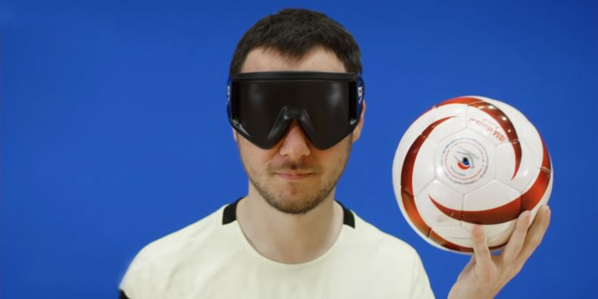
Vojtěch Polášek, student informatiky a hráč v týmů nevidomých futsalistů Avoy MU Brno.
Masarykova univerzita, to jsou především lidé. A kde jsou lidé, tam najdete příběhy. Právě na nich stojíme a ke 100. výročí vám jich postupně představujeme hned deset krát deset.
Šestou desítku příběhů nazvanou "MUNI spojuje" si můžete přečíst na webu muni100.cz. Najdete v ní deset osobností nebo projektů z Masarykovy univerzity, které dokáží překonávat hranice mezi obory, zeměmi i lidmi, a společně tak tvořit něco nového.
Přečtěte si o vědeckém institutu CEITEC, který nebývalým způsobem propojil různorodé vědní disciplíny, o Česko-lichtenštejnské komisi historiků, která zkoumá společnou a často problematickou historii českých zemí a známého šlechtického rodu, o týmu nevidomých futsalistů Avoy MU, se kterým přijíždí každý rok do Brna hrát týmy z celého světa, nebo o Univerzitním centru Telč, díky kterému ožila zanedbávaná část známého náměstí zapsaného na seznam UNESCO.

